Памятка для родителей по противопожарной безопасности.

Весенний период

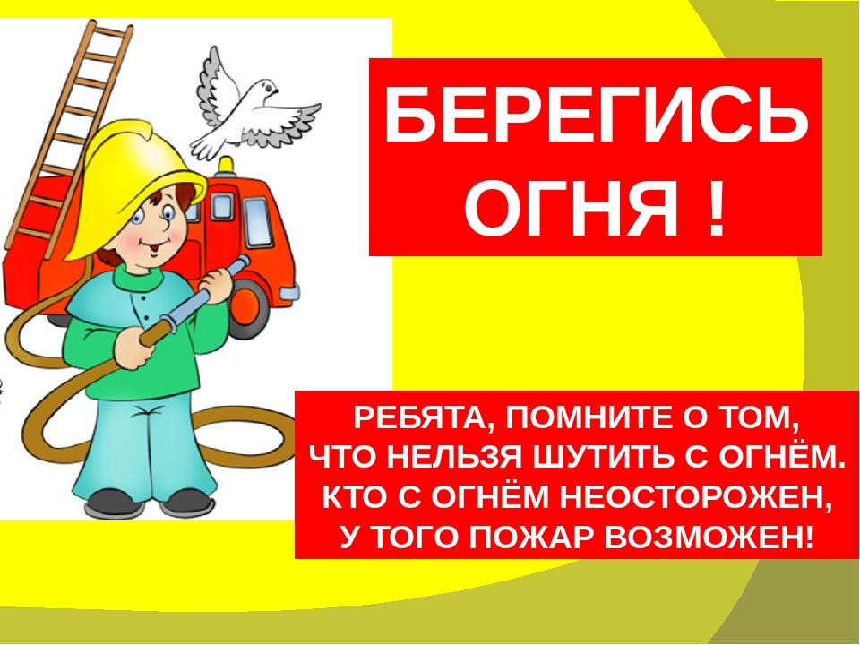

Уважаемые родители!
Наступила весна. Весеннее солнышко манит на воздух. С наступлением весны после схода снежного покрова на территории страны, как правило, возникает сложная пожароопасная обстановка. Сельскохозяйственные палы и умышленное выжигание сухой растительности – это привычное поведение для отдельной части населения страны. Такая экологическая безграмотность, а также пренебрежение требованиям пожарной безопасности и природоохранного законодательства несут прямые угрозы здоровью людей, сохранению живой природы и безопасности нашей страны.
Материальная ответственность за подобные деяния предусмотрена Постановлением Правительства Российской Федерации от 10.11.2015г. № 1213 «Об административных правонарушениях», согласно которой выжигание сухой травянистой растительности запрещено.
Кроме денежного штрафа, палы грозят большими экономическими и биологическими потерями. В народе прочно укоренился миф о благоприятном воздействии палов на окружающую среду: таким образом можно быстро навести порядок на участке и ускорить рост молодой травы.
Не допускается:
- выжигание сухой растительности, стерни;
- сжигание мусора и размещение специальных приспособлений для приготовления пищи под кронами деревьев;
- оставлять площадку для сжигания мусора и горящий уголь в специальных приспособлениях для приготовления пищи без присмотра.
После сжигания мусора, отходов на площадках и приготовления пищи горящие материалы должны быть потушены до полного прекращения тления.
Еще одна весенняя «проблема» - это любители отдыха на природе. Отправляясь на «шашлыки», народ выбирает живописные места. Но, уезжая, люди оставляют горы мусора, битое стекло, пластиковые бутылки. Забывают затушить костер, и бросают в траву окурки. А ведь порывом ветра огонь разносится на большие расстояния, сжигая все на своем пути, оставляя безжизненную, черную пустошь.
Поэтому чтобы отдых на природе был действительно безопасным, рекомендуем:
- тщательно продумайте все меры безопасности при проведении отдыха и обеспечьте их неукоснительное выполнение как взрослыми, так и детьми;
- не оставляйте в местах отдыха непотушенные костры, спички, окурки, стеклянные бутылки (на солнце они работают как увеличительные стекла, фокусируют солнечный свет и поджигают траву, мох и т.д.);
- не проходите мимо горящей травы, при невозможности потушить пожар своими силами, сообщайте о возгораниях в дежурную службу МЧС по телефону «112»
Будьте осторожны с огнем!
Ваша безопасность зависит от Вас.
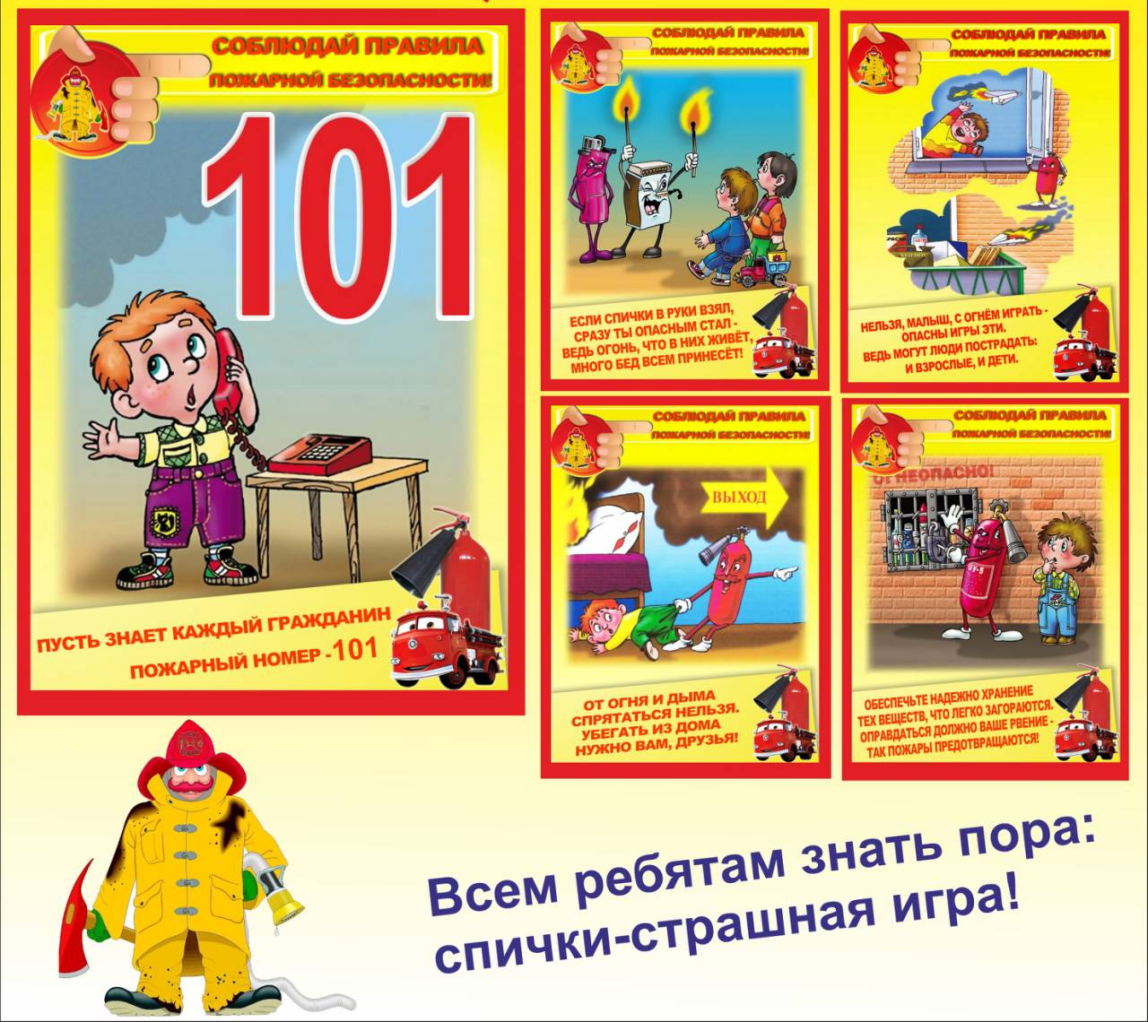

Во-первых, прошлогодняя трава – это отдельная экосистема, удивительный живой мир, единое целое. Отмершая растительная биомасса послужит источником гумуса, почвенного плодородия и основой для новой жизни. Палы уничтожают биоразнообразие и почвенное плодородие, нарушают естественное природное равновесие и способствуют распространению болезней и вредителей растений.
Во-вторых, в результате выжигания происходит деградация растительного покрова, обедняется его видовой состав. В огне погибают семена цветковых растений, сорняки же наоборот, имея мощные корневища, выживают и увеличивают свою численность. Таким образом, вместо цветущего разнотравья появляется бурьян пустырей.
В-третьих, с приходом весны просыпаются пауки, божьи коровки, бабочки и шмели, выходят из укрытий жабы, ящерицы и ежи, прячутся в сухой траве зайчата, садятся на гнёзда жаворонки, чибисы и куропатки. При сильном травяном пожаре гибнут практически все животные, живущие в сухой траве или на поверхности почвы. Кто-то сгорает, кто-то задыхается в дыму.
В-четвертых, при пожарах в атмосферу выделяется большое количество ядовитого дыма, а сопутствующая палам практика сжигания мусора, в частности, хлорсодержащего пластика (например, ПВХ) является прямым источником попадания в воздух опасных стойких органических загрязнителей. Эти вещества обладают чрезвычайно высокой токсичностью и воздействуют на иммунную систему человека. Особенно это опасно для здоровья детей. Также немало примеров, когда небрежно или умышленно брошенная в сухую траву зажженная спичка заканчивалась пожаром и приводила к гибели людей.

Не допускается:
- выжигание сухой растительности, стерни;
- сжигание мусора и размещение специальных приспособлений для приготовления пищи под кронами деревьев;
- оставлять площадку для сжигания мусора и горящий уголь в специальных приспособлениях для приготовления пищи без присмотра.
После сжигания мусора, отходов на площадках и приготовления пищи горящие материалы должны быть потушены до полного прекращения тления.
Еще одна весенняя «проблема» - это любители отдыха на природе. Отправляясь на «шашлыки», народ выбирает живописные места. Но, уезжая, люди оставляют горы мусора, битое стекло, пластиковые бутылки. Забывают затушить костер, и бросают в траву окурки. А ведь порывом ветра огонь разносится на большие расстояния, сжигая все на своем пути, оставляя безжизненную, черную пустошь.
Поэтому чтобы отдых на природе был действительно безопасным, рекомендуем:
- тщательно продумайте все меры безопасности при проведении отдыха и обеспечьте их неукоснительное выполнение как взрослыми, так и детьми;
- не оставляйте в местах отдыха непотушенные костры, спички, окурки, стеклянные бутылки (на солнце они работают как увеличительные стекла, фокусируют солнечный свет и поджигают траву, мох и т.д.);
- не проходите мимо горящей травы, при невозможности потушить пожар своими силами, сообщайте о возгораниях в дежурную службу МЧС по телефонам «101» либо «112».
Будьте осторожны с огнем! Ваша безопасность зависит от Вас.
